114B-41 (全部床) 正答率:63.5%
73歳の男性。咀嚼時の義歯の不安定を主訴として来院した。8年前に上下顎全部床義歯を装着したが、6か月前から咬合時に上顎義歯が脱離しやすくなったという。使用中の義歯の写真と義歯装着時の口腔内写真を示す。
まず行うべき処置はどれか。1つ選べ。
ａ 粘膜調整
ｂ リライン
ｃ 咬合面再形成
ｄ 義歯床後縁の削除
ｅ 前歯部の咬合調整

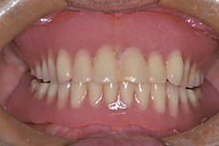
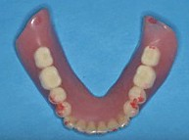
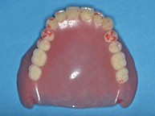

★補綴の問題を解く上でのワンポイント
補綴系の問題は模型などの参考資料を使用しやすいため、画像問題が作りやすい傾向がある。他の領域では問題の文章中に重要なヒントが隠れていることが多いが、
補綴系の問題ではさらに画像から問題点を抽出する力がさらに重要になってくる。
学生の皆さんには「あれ?これなんかおかしいな」。

こういった感覚を大切にしてほしい。その力を持つには日頃から資料をよく見る訓練が必要である。
【咀嚼時の義歯の不安定症例】
患者さん主訴を判断する上で重要になってくるのが、タイミングと種類である。
大きく
●タイミング
①装着時 ②咬合時 など
●種類
①痛み ②不安定 など
今回の症例では②咀嚼時、②不安定が主訴であることを頭に入れておく必要がある。

製作して8年が経過し、大臼歯部が咬耗したため、前歯・小臼歯の強接触が認められる。
そのため、義歯装着時の口腔内写真では臼歯部が離開している。
治療方針としては、義歯新製時に近い状態にする＝(大臼歯部)咬合面の再形成となる。

114B-41 (全部床) 正答率:63.5% 解答
73歳の男性。咀嚼時の義歯の不安定を主訴として来院した。8年前に上下顎全部床義歯を装着したが、6か月前から咬合時に上顎義歯が脱離しやすくなったという。使用中の義歯の写真と義歯装着時の口腔内写真を示す。
まず行うべき処置はどれか。1つ選べ。

ａ 粘膜調整 咀嚼時の粘膜痛等の症状がなく、装着時自体は問題ないため、
粘膜調整やリラインの必要性はないと考えられる。
ｂ リライン 咀嚼時の粘膜痛等の症状がなく、装着時自体は問題ないため、
粘膜調整やリラインの必要性はないと考えられる。
ｃ 咬合面再形成 義歯の不安定が長年の使用により義歯の大臼歯部が咬耗したことによるもので、咬合面特に上下顎歯の機能咬頭にレジンを追加し、咬合面再形成をする。
ｄ 義歯床後縁の削除 義歯床後縁にも咬合接触がみられるが、大臼歯部が咬耗によるもので、咬合面再形成をすることにより改善すると考えられる。
ｅ 前歯部の咬合調整 原因が大臼歯部が咬耗したものによるもので、前歯部の咬合調整をしてしまうと、全体のバイトが下がってしまう。

解答：c

